Diluição, não conflito: aprendizado federado multitarefa entre modalidades de imagem médica
Lucas Rodrigues¹ · [orientadores]
¹ Programa de Pós-Graduação em Engenharia da Computação (PPGEC), Universidade de Pernambuco
[Nota de rascunho] VERSÃO TESTE (10/11/2026): cortada para o limite do ESANN, com 2 figuras e 2 tabelas. A versão completa continua em artigo_esann2027_v1.docx. Alvo: ESANN 2027 (6 páginas, em inglês; submissão 18/11/2026).

Resumo
No aprendizado federado multitarefa (FMTL) entre domínios, a perda de desempenho do modelo federado frente ao treino local costuma ser atribuída ao conflito entre as atualizações de clientes com tarefas e dados diferentes. Este trabalho investiga um cenário com quatro modalidades de imagem médica (ultrassom de mama, dermatoscopia, ressonância magnética de cérebro e radiografia de tórax), com segmentação e classificação na mesma federação, num esquema FedPer com agregação hierárquica. A geometria da agregação, medida a cada rodada, mostra que as atualizações dos clientes são quase ortogonais: o cancelamento observado não excede o esperado para vetores ortogonais, e o custo da agregação é a diluição do passo, não o conflito de direção. Mesmo assim, com o mesmo número de passos de treino, o modelo federado supera o treino local na média dos oito pares dataset × tarefa (+0,046), com ganho em quatro pares e empate nos outros quatro. Corrigir a diluição com o passo extrapolado do FedExP multiplica o passo efetivo do servidor por cerca de cinco sem criar conflito, mas não melhora a métrica primária: muda o perfil de erro da segmentação. [aguardando: ablação de tarefa única.]
[Nota de rascunho] Resumo a fechar com os números finais. Limite do ESANN: ~150 palavras.

1. Introdução
O aprendizado federado (FL) permite que instituições treinem um modelo em conjunto sem compartilhar dados [McMahan et al., 2017]. Em cada rodada, um servidor envia o modelo global aos clientes, cada cliente o treina com os próprios dados e devolve a sua atualização (a diferença entre os pesos treinados e os recebidos), e o servidor combina as atualizações numa média ponderada. Em domínios de imagens médicas, isso é atraente porque os dados são sensíveis e cada instituição costuma ter poucos exemplos anotados. Na prática, porém, os participantes raramente têm o mesmo problema: diferem na modalidade de aquisição, no órgão estudado e na tarefa (segmentar uma lesão ou classificar um diagnóstico). O aprendizado federado multitarefa (FMTL) trata esse caso compartilhando parte do modelo entre clientes heterogêneos e mantendo o restante personalizado em cada cliente [Arivazhagan et al., 2019; Smith et al., 2017].
O risco é a transferência negativa: o modelo federado ficar pior do que o mesmo algoritmo treinado só com os dados locais [Wang et al., 2019]. Os trabalhos recentes de FMTL atribuem esse risco ao conflito entre as atualizações de clientes com tarefas diferentes e propõem mecanismos para resolvê-lo, como a agregação com resolução de conflito do FedHCA² [Lu et al., 2024] e a projeção de gradientes do FedBone [Chen et al., 2024], inspirada na cirurgia de gradientes do PCGrad [Yu et al., 2020]. Mas esse conflito raramente é medido: o FedHCA² o invoca na análise teórica, o FedBone o define sem quantificá-lo, o OmniFM [Liu et al., 2026] o afirma sem medi-lo, e o FMTL-Bench [Yang et al., 2024] não o mede. No mesmo FMTL-Bench, entre domínios, nenhum método federado supera o treino local de forma relevante.
A média de vetores pode encolher por dois motivos diferentes. Se as atualizações apontam em direções opostas, elas se cancelam (conflito). Se apontam em direções independentes, quase ortogonais, a média também encolhe, sem que nenhum cliente atrapalhe o outro: com M clientes de mesmo peso e atualizações ortogonais de mesma norma, o passo agregado tem 1/√M da norma de cada atualização, e cada cliente avança só 1/M do que avançaria sozinho na própria direção (diluição). Os dois casos pedem remédios distintos. Projetar ou descartar componentes conflitantes não ajuda quando não há conflito; reescalar o passo do servidor ajuda quando há diluição.
O trabalho traz quatro contribuições:
- um instrumento que separa conflito de diluição na agregação federada, por rodada e por bloco do modelo, lendo a razão de cancelamento contra a referência ortogonal;
- evidência, num cenário com quatro modalidades e duas tarefas, de que o custo da agregação é diluição e não conflito, e de que mesmo assim o FMTL supera o treino local com o mesmo número de passos de treino;
- uma ablação 2×2 (tarefa única × multitarefa, local × federado) que separa o ganho da federação do ganho do aprendizado multitarefa;
- um teste de intervenção, com o passo de servidor extrapolado do FedExP [Jhunjhunwala et al., 2023], que trata a diluição como causa e não só como correlação.
[Nota de rascunho] As contribuições 2–4 dependem dos resultados da E9; ajustar a redação ao que os números sustentarem. Uma seed: tudo é descritivo.

2. Trabalhos relacionados
Aprendizado federado personalizado. O FedPer [Arivazhagan et al., 2019] e o FedRep [Collins et al., 2021] compartilham as camadas de base e mantêm as camadas finais em cada cliente. O arcabouço deste trabalho é um FedPer em que a camada de entrada (stem) e as cabeças de saída são personalizadas, com agregação hierárquica por dataset.
Aprendizado federado multitarefa. O FedBone [Chen et al., 2024] e o FedHCA² [Lu et al., 2024] tratam clientes com tarefas diferentes sobre um backbone compartilhado e propõem mecanismos contra o conflito entre tarefas. O FMTL-Bench [Yang et al., 2024] compara métodos de FMTL em silos não-IID e relata que, entre domínios, eles raramente superam o treino local. O OmniFM [Liu et al., 2026] é o trabalho mais próximo em imagem médica entre modalidades, mas cada federação tem uma única tarefa; na literatura consultada, nenhum trabalho combina segmentação e classificação de modalidades diferentes na mesma federação.
Conflito e diluição. Em MTL centralizado, o conflito é medido pelo cosseno negativo entre gradientes de tarefas [Yu et al., 2020]. Em FL, a razão entre a norma da soma e a soma das normas das atualizações aparece como divergência de direção das atualizações [Nagura et al., 2020] e se relaciona à diversidade de gradientes [Yin et al., 2018]. O FedExP [Jhunjhunwala et al., 2023] extrapola o passo do servidor quando as atualizações são heterogêneas. Na literatura consultada, nenhum trabalho de FMTL usa essas medidas para decidir se o custo da agregação é conflito ou diluição.

3. Metodologia

3.1 FedPer multitarefa com agregação hierárquica
Cada cliente i possui um modelo θᵢ = (φ, ψᵢ), em que φ é o conjunto compartilhado, agregado pelo servidor, e ψᵢ é a parte personalizada, que nunca sai do cliente: o stem de entrada (adaptado ao número de canais da modalidade), as saídas de segmentação e a cabeça de classificação. Em cada rodada t, o servidor envia φᵗ; cada cliente treina τ passos locais a partir de (φᵗ, ψᵢ) e devolve a atualização dᵢ = φᵢᵗ⁺¹ − φᵗ, a diferença entre o conjunto compartilhado treinado e o recebido.
Um cliente pode ter uma tarefa (segmentação ou classificação) ou as duas sobre as mesmas imagens. Neste caso, ele otimiza a soma ponderada L = Σₜ λₜ Lₜ [Caruana, 1997], com λₜ = αₜ / Σₜ αₜ, em que αₜ é o peso da tarefa. Adota-se αseg = 4 e αcls = 1, escolhidos numa ablação anterior do mesmo pipeline em que pesos iguais pioraram a segmentação. Nos clientes multitarefa deste estudo, toda imagem tem máscara e rótulo, então os dois termos estão sempre presentes. Imagens sem lesão têm máscara vazia, que é um alvo válido e entra no termo de segmentação.
O servidor agrega em dois níveis, numa adaptação do FedAvg [McMahan et al., 2017], em que o peso de um cliente é proporcional ao seu número de amostras. Entre datasets, cada um recebe a mesma participação (1:1:1:1): com pesos proporcionais ao tamanho, o SIIM, com 27 vezes mais imagens de treino que o BUSI, dominaria o conjunto compartilhado. Dentro de cada dataset, o peso do cliente é proporcional a Σₜ αₜ·mₜ/n, em que n é o número de amostras de treino do cliente e mₜ é quantas delas supervisionam a tarefa t. Os pesos de tarefa αₜ são os mesmos da loss local, de modo que a prioridade dada à segmentação também vale na agregação: clientes com as mesmas tarefas pesam igual, e no ISIC um cliente de segmentação pesa quatro vezes um de classificação. Numa ablação anterior, pesos iguais por tarefa na agregação não alteraram nenhuma célula. O resultado são pesos finais wᵢ, com Σᵢ wᵢ = 1, e a atualização agregada
d̄ = Σᵢ wᵢ dᵢ, φᵗ⁺¹ = φᵗ + η_g · d̄ (1)
No FedAvg, η_g = 1: o servidor adota a média ponderada como novo conjunto compartilhado.

3.2 Separando conflito de diluição
A cada rodada, mede-se a razão de cancelamento do conjunto compartilhado sob os pesos reais da agregação:
C = 1 − ‖Σᵢ wᵢ dᵢ‖ / Σᵢ wᵢ ‖dᵢ‖ (2)
C = 0 quando todas as atualizações são paralelas e C = 1 quando se anulam por completo. O valor de C sozinho não distingue conflito de diluição, porque atualizações ortogonais também produzem C > 0. Por isso, cada valor é lido contra a referência ortogonal C⊥ = 1 − √(Σᵢ wᵢ²‖dᵢ‖²) / Σᵢ wᵢ‖dᵢ‖, o cancelamento que os mesmos pesos e normas produziriam se as atualizações fossem mutuamente ortogonais. C ≈ C⊥ indica diluição sem conflito; C > C⊥ indica conflito além do esperado; C < C⊥ indica que as atualizações têm alguma direção em comum. C também é decomposto em duas parcelas. A intra-dataset, C_intra, compara a norma da atualização média de cada dataset com as normas dos seus clientes; a inter-dataset, C_inter, compara a norma do agregado final com as normas das atualizações médias dos datasets. Vale (1 − C) = (1 − C_intra)(1 − C_inter). Os cossenos entre as atualizações de cada par de clientes são guardados por bloco do modelo, o que permite repetir a leitura por módulo.
A partir das mesmas normas define-se o passo efetivo, a razão entre o passo que o servidor aplica e o passo médio de um cliente:
ρ = η_g · ‖Σᵢ wᵢ dᵢ‖ / Σᵢ wᵢ ‖dᵢ‖ (3)
No FedAvg, ρ = 1 − C ≤ 1. Um valor ρ > 1 significa que o servidor move o conjunto compartilhado mais do que um cliente médio o moveu no treino local.

3.3 Extrapolação do passo do servidor (FedExP)
Se a perda vem da diluição, reescalar o passo agregado deve recuperá-la. O FedExP [Jhunjhunwala et al., 2023] escolhe η_g a cada rodada, com base na extrapolação do método de projeções em conjuntos convexos: quando as atualizações são ortogonais, o ponto que atende a todos os clientes fica além da média, na direção dela. A fórmula do artigo (Eq. 9) é aqui generalizada para os pesos da agregação hierárquica:
η_g = max{ 1, Σᵢ wᵢ ‖dᵢ‖² / [ 2 ( ‖Σᵢ wᵢ dᵢ‖² + ε ) ] } (4)
Com pesos uniformes (wᵢ = 1/M), a expressão coincide com a original. Nesse caso, η_g fica em 1 quando as atualizações estão alinhadas e chega a M/2 quando são ortogonais e de mesma norma; o max garante que o servidor nunca ande menos que no FedAvg, e ε evita que η_g exploda quando o agregado é muito pequeno. Adota-se ε = 10⁻³, o valor inicial recomendado pelos autores, sem busca. Como os iterados do FedExP oscilam, o conjunto compartilhado final é a média dos dois últimos iterados globais, como no artigo original. A extrapolação é aplicada só a φ; ψᵢ não muda. A razão de cancelamento C continua sendo medida sobre a média antes da extrapolação. Duas diferenças em relação ao artigo original decorrem de manter este braço idêntico ao controle, de modo que a única mudança seja o passo do servidor: os clientes usam Adam, o otimizador de todos os braços, e não SGD; e cada cliente tem uma parte personalizada ψᵢ, própria do FedPer, treinada contra o conjunto compartilhado da rodada anterior. A análise teórica do FedExP não cobre nenhum dos dois casos.
[Nota de rascunho] Observado: η_g médio de 4,34 nas 400 rodadas (de 2,9 no início a ~5,0 no fim; Figura 2). Diferença central para o artigo original: aqui há partes personalizadas, treinadas contra o φ anterior.

3.4 Configuração experimental
Dados. São usados quatro datasets públicos, cada um com máscara de segmentação binária e rótulo de classificação (Tabela 1). No ISIC 2018, as imagens com máscara (Tarefa 1) e as imagens com diagnóstico (Tarefa 3, HAM10000) são conjuntos disjuntos, então cada cliente do ISIC tem uma única tarefa. Nos outros três, cada cliente tem as duas tarefas sobre as mesmas imagens. No TCGA-LGG e no SIIM-ACR, a classe é derivada da máscara (lesão presente ou ausente), de modo que a classificação é uma função da segmentação. Máscaras vazias são alvos válidos e supervisionam a segmentação. BUSI e ISIC são usados a 128 × 128 pixels; TCGA-LGG e SIIM-ACR, a 256 × 256, porque suas lesões são pequenas em relação à imagem.
Dataset | Modalidade | Classes | Resolução | Clientes | Treino / val. / teste
Curated BUSI [Al-Dhabyani et al., 2020] | Ultrassom de mama | 3 | 128 px | 2 (seg+cls) | 252 / 63 / 135
ISIC 2018 [Codella et al., 2019; Tschandl et al., 2018] | Dermatoscopia | 7 (cls) | 128 px | 4 seg + 4 cls | seg 2.067 / 518 / 1.109; cls 5.578 / 1.411 / 3.026
TCGA-LGG [Buda et al., 2019] | RM de cérebro | 2 | 256 px | 2 (seg+cls) | 2.203 / 738 / 988
SIIM-ACR [SIIM-ACR, 2019] | Radiografia de tórax | 2 | 256 px | 4 (seg+cls) | 6.743 / 1.687 / 3.614

Tabela 1: datasets, clientes e tamanhos das partições (16 clientes no total).
Partição. Uma única partição congelada é usada por todos os braços. Cada dataset é dividido em 70% para treino e validação e 30% para teste (holdout). No TCGA-LGG, a divisão agrupa por paciente; no ISIC (classificação), por lesão. O pool de treino é repartido entre os clientes por Dirichlet com α = 100, o que torna os clientes de um mesmo dataset quase IID: a heterogeneidade do estudo está entre datasets e entre tarefas, não entre clientes do mesmo dataset. De cada cliente, 20% do treino é separado para validação.
Modelo. O modelo é uma U-Net multitarefa com encoder ResNet-34 pré-treinado no ImageNet [He et al., 2016] e BatchNorm congelada (estatísticas e parâmetros fixos, iguais em todos os clientes), decoder com supervisão profunda em quatro escalas e uma cabeça de classificação que funde atributos do encoder e do decoder. O conjunto compartilhado tem 17 módulos (encoder, gargalo, decoder e blocos de fusão), 85,6% dos parâmetros; o stem de entrada, as saídas de segmentação e o classificador são personalizados (Figura 1). Todos os braços, inclusive o local, partem do mesmo conjunto compartilhado inicial, com o encoder do ImageNet.
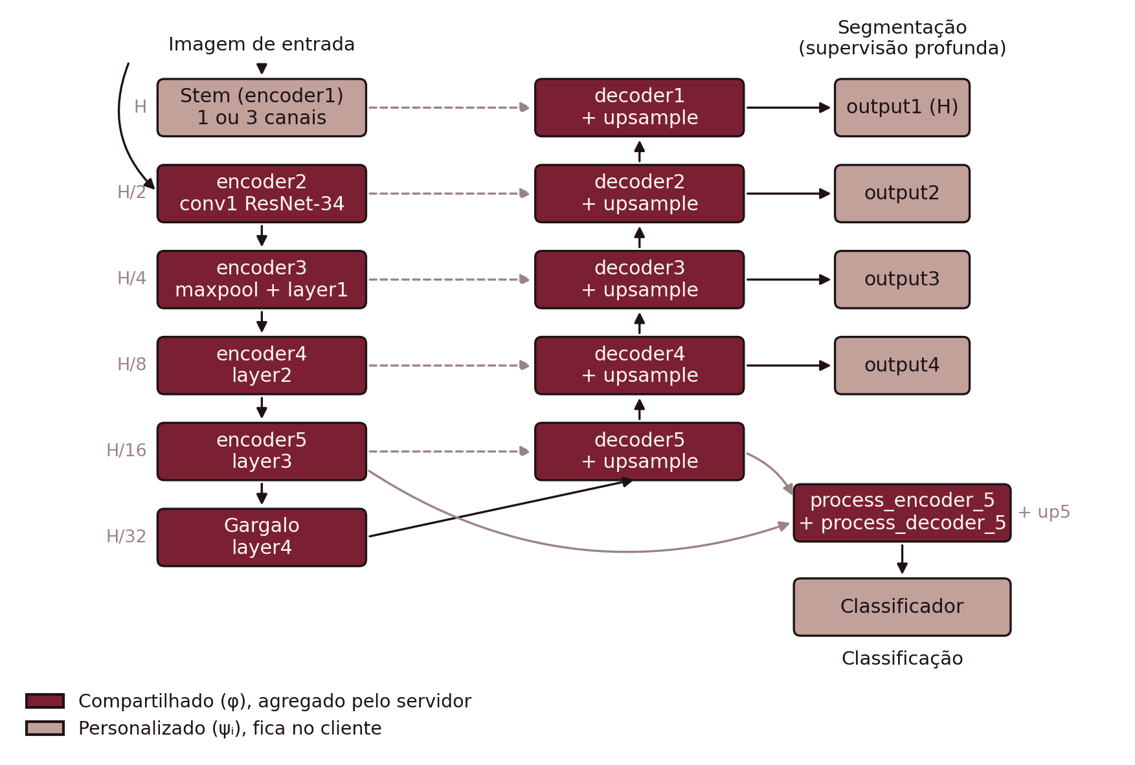
Figura 1: modelo multitarefa. Em bordô, o conjunto compartilhado φ (encoder ResNet-34, gargalo, decoder e blocos de fusão da classificação), agregado pelo servidor; em rosé, a parte personalizada ψᵢ de cada cliente (stem de entrada, saídas de segmentação e classificador). Setas tracejadas: conexões de atalho da U-Net.
Treino. Cada cliente faz τ = 10 passos de Adam (taxa de aprendizado 10⁻⁴, sem agendador, batch de 32) por rodada, ao longo de 400 rodadas, ou 4.000 passos por cliente; esse orçamento é igual em todos os braços. O estado do otimizador fica no cliente entre as rodadas. O treino usa precisão mista bfloat16. A segmentação usa Dice+BCE (0,5/0,5, Dice calculado sobre o batch), com as saídas profundas ponderadas por 1/(n+1). A classificação usa entropia cruzada com pesos de classe balanceados, sem sobreamostragem. As transformações de treino são espelhamentos horizontal e vertical e rotação aleatórios. Todos os clientes participam de todas as rodadas. A semente é 1993 em todos os braços, e a inicialização das partes personalizadas, a ordem dos batches e as transformações são pareadas entre os braços federado e local.
[Nota de rascunho] Conferido no código: o cliente federado não usa agendador de taxa de aprendizado, e o estado do Adam persiste entre rodadas.

3.5 Braços experimentais
Todos os braços usam a mesma partição, o mesmo modelo e o mesmo orçamento. O braço local treina cada cliente sozinho: depois do conjunto compartilhado inicial, ele nunca mais recebe φ do servidor. É o mesmo algoritmo sem os dados dos outros clientes, o que torna a diferença federado − local a medida de transferência negativa de Wang et al. (2019). Os braços de tarefa única removem a supervisão da outra tarefa na leitura dos dados, sem alterar a partição: os clientes do ISIC da tarefa removida saem da federação, e os clientes multitarefa mantêm as imagens mas supervisionam só a tarefa ativa. O conjunto compartilhado é o mesmo dos outros braços; os módulos que a tarefa ativa não usa recebem atualização nula e permanecem como estavam.

[Nota de rascunho] A mistura global/local por camada (E8) empatou com o controle e pode entrar como resultado secundário ou ficar para a dissertação.

3.6 Métricas e protocolo de análise
A unidade de análise é a célula dataset × tarefa (oito células). Cada cliente é avaliado no próprio conjunto de teste, com o conjunto compartilhado final e a sua parte personalizada da última rodada, sem seleção de modelo pela validação; no braço local, com o modelo local da última rodada. A métrica primária é, na segmentação, o Dice calculado só sobre as imagens com lesão (Dice positivo) e, na classificação, a acurácia balanceada (média da sensibilidade por classe), ambas promediadas entre os clientes do dataset. As métricas secundárias são o Dice global, calculado sobre todas as imagens, e a taxa de falsos positivos em imagens sem lesão (fração dessas imagens com algum pixel predito como lesão), usadas para descrever o perfil de erro da segmentação. A geometria da agregação é descrita por C, C⊥, C_intra, C_inter, ρ e η_g por rodada, e a convergência pelo número de rodadas até 95% do valor final de validação.
Os resultados vêm de uma única semente e de um holdout, e por isso são descritivos. Antes dos treinos, fixou-se um critério de empate a partir da variação entre sementes observada num estudo anterior do mesmo pipeline: diferenças menores que 0,02 na média das oito células, ou que 0,03 numa célula, são tratadas como empate. Relata-se também o número de pares cliente × tarefa em que cada diferença tem o mesmo sinal. Não são usados testes de significância, porque esses pares não são réplicas independentes.
[Nota de rascunho] Intervalos por bootstrap nas imagens de teste podem entrar como complemento, deixando claro que medem a variação da amostra de teste e não a de semente.

4. Resultados
[Nota de rascunho] Atualizado em 10/11/2026 com os braços Local-MTL, Fed-MTL e FedExP. Os braços de tarefa única ainda estão em treino; seus espaços estão marcados com [aguardando]. Uma semente e um holdout: todos os números são descritivos.

4.1 Federado × local e efeito do FedExP
A Tabela 2 compara os braços no teste. O federado supera o local na média das oito células (+0,046, acima do limiar de 0,02), com 18 de 24 pares cliente × tarefa a favor. Pelo limiar por célula, há ganho em quatro células (classificação do BUSI, do ISIC e do SIIM e segmentação do SIIM) e empate nas outras quatro; em nenhuma o federado perde. O maior ganho está na classificação do ISIC (+0,195). Nessa célula o braço local fica em 0,368, acima do acaso de 0,143 para sete classes, mas a sua curva de validação ainda subia na rodada 400, enquanto a do federado estabilizou perto da rodada 300. O ganho ali reflete, portanto, convergência mais rápida com o mesmo número de passos, e não se sabe se persistiria com mais treino. Sem essa célula, o ganho médio das outras sete é de cerca de +0,025. A segmentação do SIIM tem o menor valor absoluto em todos os braços (Dice positivo abaixo de 0,30).
Dataset | Tarefa | Local-MTL | Fed-MTL | Fed-MTL + FedExP | Local (única) | Fed (única)
BUSI | cls | 0,812 | 0,856 | 0,844 | [ ] | [ ]
BUSI | seg | 0,741 | 0,737 | 0,754 | [ ] | [ ]
ISIC | cls | 0,368 | 0,563 | 0,569 | [ ] | [ ]
ISIC | seg | 0,869 | 0,871 | 0,876 | [ ] | [ ]
SIIM | cls | 0,756 | 0,804 | 0,779 | [ ] | [ ]
SIIM | seg | 0,218 | 0,286 | 0,207 | [ ] | [ ]
TCGA | cls | 0,902 | 0,909 | 0,897 | [ ] | [ ]
TCGA | seg | 0,689 | 0,696 | 0,709 | [ ] | [ ]
Média |  | 0,669 | 0,715 | 0,704 | [ ] | [ ]

Tabela 2: métrica primária no teste (Dice positivo na segmentação, acurácia balanceada na classificação), média dos clientes de cada dataset. As duas últimas colunas treinam só a tarefa da linha.
Pelo mesmo critério, o FedExP empata com o FedAvg na média (−0,011, abaixo do limiar de 0,02) e supera o controle em 11 de 24 pares. Só uma célula passa do limiar de 0,03: a segmentação do SIIM, que piora (−0,080) e fica no nível do braço local. O FedExP continua acima do local na média (+0,035; 19 de 24 pares).
[Nota de rascunho] A mistura global/local por camada (E8) também empatou com o controle (média 0,717; +0,002). Decidir se entra como uma linha desta tabela ou só no texto.

4.2 Geometria da agregação
A Figura 2 mostra a geometria da agregação ao longo das 400 rodadas. No FedAvg, o cancelamento acompanha a referência ortogonal (médias de 0,701 e 0,710; Figura 2b): as atualizações não se opõem mais do que vetores independentes, e o servidor aplica só 30% do passo médio de um cliente (Figura 2c). O FedExP corrige essa diluição: η_g cresce de 2,9 nas primeiras 50 rodadas para cerca de 5,0 no fim (média de 4,34), e o passo efetivo médio sobe para 1,51, cerca de cinco vezes o do FedAvg. O cancelamento, medido antes da extrapolação, fica abaixo da referência ortogonal (0,647 contra 0,705), ou seja, a extrapolação não introduziu conflito. Os valores de C dos dois braços não são diretamente comparáveis entre si, porque cada braço percorre uma trajetória própria; a leitura relevante é a de cada C contra o seu C⊥.
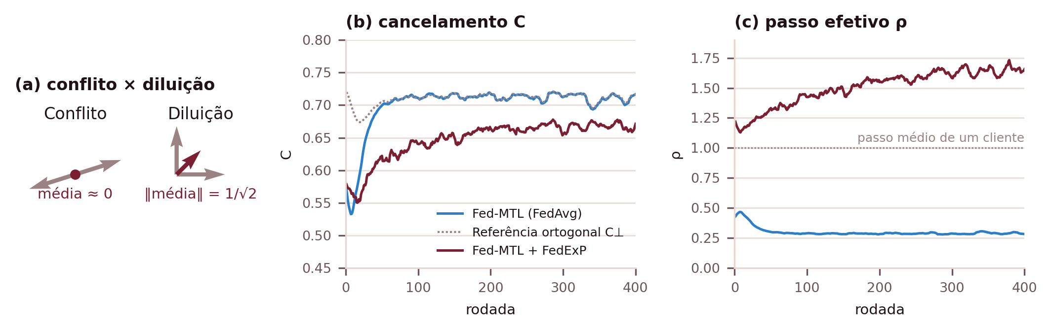
Figura 2: (a) com duas atualizações de mesma norma, o conflito anula a média e a ortogonalidade a encolhe para 1/√2. (b) Razão de cancelamento C por rodada e a referência ortogonal C⊥ do FedAvg. (c) Passo efetivo ρ (Eq. 3); a linha pontilhada marca o passo médio de um cliente. Médias móveis de 10 rodadas. [aguardando: Fed-seg e Fed-cls]

4.3 Perfil de erro da segmentação
A média da Tabela 2 esconde uma mudança no tipo de erro. Com o FedExP, o modelo de segmentação fica mais conservador: a taxa de falsos positivos em imagens sem lesão cai de 0,58 para 0,16 no BUSI e de 0,23 para 0,07 no SIIM, e o Dice global sobe 0,07 e 0,11, respectivamente. No BUSI, essa taxa se apoia em cerca de dez imagens sem lesão por cliente e deve ser lida com cautela. No SIIM, cerca de três quartos das imagens não têm lesão, o que explica por que o Dice global sobe enquanto o Dice positivo cai: o modelo acerta mais imagens vazias e segmenta pior as que têm pneumotórax. Uma hipótese, ainda não verificada, é que as lesões perdidas sejam as de menor área.

[Nota de rascunho] Conferir a hipótese das lesões pequenas no SIIM pela área das lesões perdidas. Decidir no texto qual métrica de segmentação conduz a conclusão: o critério fixado usa o Dice positivo, mas o Dice global e a taxa de falsos positivos mostram o outro lado da troca.

4.4 Ablação de tarefa única
As duas últimas colunas da Tabela 2 separam o efeito da federação do efeito do aprendizado multitarefa. [aguardando: Fed-seg, Fed-cls, Local-seg e Local-cls]

[Nota de rascunho] Perguntas que esta tabela responde: (H4) Fed-MTL × Fed-única, o multitarefa ajuda dentro da federação? (H5) Fed-única × Local-única, a federação ajuda sem multitarefa? Comparar também o cancelamento de Fed-seg e Fed-cls com o de Fed-MTL (Figura 2).

5. Discussão e conclusão
Os resultados até aqui sustentam três pontos. Primeiro, num FMTL com quatro modalidades e duas tarefas, a agregação não gera conflito: o cancelamento fica na referência ortogonal, e o custo é a diluição do passo. Segundo, mesmo com essa diluição, o FedPer multitarefa supera o treino local na média, com o mesmo número de passos de treino, o que difere do padrão relatado pelo FMTL-Bench. Esse resultado não pode ser atribuído a um único fator: a configuração combina encoder pré-treinado, decoder compartilhado e resolução maior em dois datasets, e numa configuração anterior do mesmo pipeline, sem esses três elementos, o federado ficou ligeiramente abaixo do local. Terceiro, corrigir a diluição com o FedExP multiplica o passo efetivo por cerca de cinco sem criar conflito, mas não melhora a métrica primária: muda o perfil de erro da segmentação, com menos falsos positivos em imagens sem lesão e pior segmentação das imagens com lesão no SIIM. Isso indica que, nesta configuração, a diluição não é o gargalo de desempenho. Uma hipótese é que as partes personalizadas, treinadas contra o conjunto compartilhado anterior, não acompanhem passos maiores do servidor.
[aguardando: conclusão da ablação de tarefa única]
[Nota de rascunho] Limitações a declarar: uma semente; um holdout; ε do FedExP sem busca; limiar de empate estimado em outra arquitetura; ganho do ISIC cls ligado ao orçamento fixo; teoria do FedExP não cobre Adam local nem partes personalizadas. Conferir o número da configuração anterior (E3: −0,017 na média, três sementes) antes de citá-lo.

Referências
[Nota de rascunho] Entradas marcadas [conferir] não estão em docs/references.bib; verificar no PDF antes de submeter.
Al-Dhabyani, W. et al. (2020). Dataset of breast ultrasound images. Data in Brief.
Arivazhagan, M. G. et al. (2019). Federated learning with personalization layers. arXiv.
Buda, M. et al. (2019). Association of genomic subtypes of lower-grade gliomas with shape features automatically extracted by a deep learning algorithm. Computers in Biology and Medicine.
Caruana, R. (1997). Multitask learning. Machine Learning.
Chen, Y. et al. (2024). FedBone: towards large-scale federated multi-task learning.
Codella, N. et al. (2019). Skin lesion analysis toward melanoma detection 2018: a challenge hosted by the ISIC. arXiv.
Collins, L. et al. (2021). Exploiting shared representations for personalized federated learning. ICML.
He, K. et al. (2016). Deep residual learning for image recognition. CVPR. [conferir]
Jhunjhunwala, D., Wang, S., Joshi, G. (2023). FedExP: speeding up federated averaging via extrapolation. ICLR. [conferir: não está no .bib]
Liu et al. (2026). OmniFM: toward modality-robust and task-agnostic federated learning for heterogeneous medical imaging. CVPR. [conferir]
Lu, Y. et al. (2024). FedHCA²: towards hetero-client federated multi-task learning. CVPR.
McMahan, B. et al. (2017). Communication-efficient learning of deep networks from decentralized data. AISTATS.
Nagura et al. (2020). FedNNNN. [conferir]
SIIM-ACR (2019). SIIM-ACR Pneumothorax Segmentation. Kaggle.
Smith, V. et al. (2017). Federated multi-task learning. NeurIPS.
Tschandl, P. et al. (2018). The HAM10000 dataset. Scientific Data.
Wang, Z. et al. (2019). Characterizing and avoiding negative transfer. CVPR. [conferir]
Yang et al. (2024). Federated multi-task learning on non-IID data silos: an experimental study (FMTL-Bench). [conferir]
Yin, D. et al. (2018). Gradient diversity: a key ingredient for scalable distributed learning. AISTATS.
Yu, T. et al. (2020). Gradient surgery for multi-task learning. NeurIPS.

